1.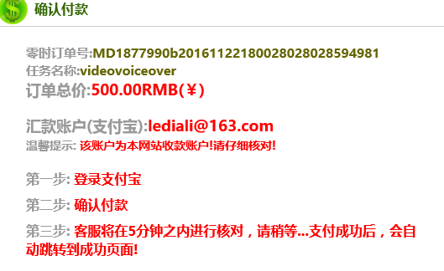

汇款账号请改为：[account@chinesevoiceoverfreelancers.com](mailto:account@chinesevoiceoverfreelancers.com)

“零时订单号”，打错字了，可以直接改为“订单号”--OK 临时订单就是临时订单，付款成功后会重新给他一个新的正式订单号

2.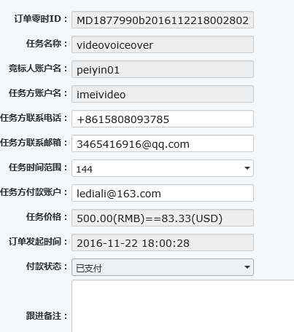

换成美元时，只要有小数点，就往前进一位取整。比如83.33美元，取整84美元。--这是你的后台操作，只有你可以看，改为84毫无意义

3.后台审核客户付款后，客户确认付款界面不能更新。--我这边测试是可以更新的!

4.待付款任务订单里面不应该有删除功能。--可以，删除功能后再不能恢复！

5. 用户注册时，前面所有项目已经填写完整，验证码输错的情况下，所有项目全部变空，要重新填写，比较麻烦，能否设置功能，客户在验证码填写错误后，仍保留已填项目，只需重新填写验证码即可。--这是为了防止重复提交，如果你实在不要，那我就去掉验证码!

6. 任务发布审核成功后，无邮件提示任务方。--该功能未做，如要做，定义为添加功能!

7.配音员竞标后，系统给任务方发出了提示。但提示页面有3处网站英文名称都是错的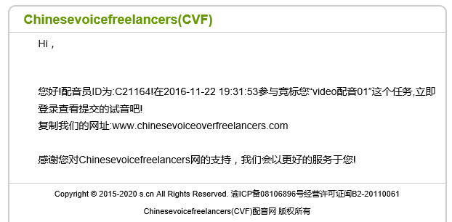

应该是chinesevoiceoverfreelancers --OK

8.任务方付款后，给中标配音员已经发出提示信息。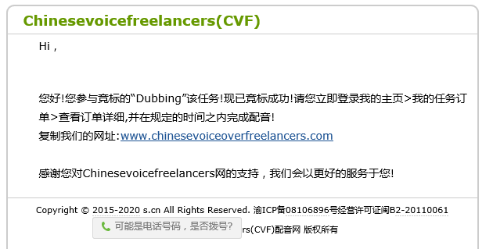同上面一样，提示页面有3处网站英文名称都是错的。应该是chinesevoiceoverfreelancers--OK

#### 9.任务方付款后，通过查看“已付款任务订单列表”，点击“查看订单”。此时，有个温馨提示。

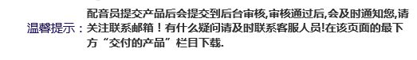

请将提示改为：配音员提交成品后，系统会向您发送邮件提醒，请关注联系邮箱！--OK

#### 10.配音员通过“进行中的任务列表”，点击“查看订单”—“立即查看配音资料”------

#### 

#### 此处两项描述不清楚。应改为

我的报价：（显示配音员的报价）

最终酬金：我的报价-我的报价*15% (平台佣金)=具体数值

以上述为列

两行应分别显示

我的报价：5776（RMB）

最终酬金：5776-5776*15%（平台佣金）=4909.60（RMB）

目前点击**(佣金,**[**点我了解详情**](http://www.chinesevoiceoverfreelancers.com/)**) 后，链接页面是空的。可以删除该功能。**

**--OK 链接已添加**

在发布任务时没有上传背景音乐的情况下，点击后，系统会跳转到一个乱码页面，这种情况下，直接提示客户：对不起，您在发布任务时没有提供相关文件，无法下载！--我做优化，如果没有背景音乐，那就不显示下载背景音乐的按钮

11.进入界面后

有个，

这个提示请改为：任务方审核时间为提交成品后7天，若审核通过，系统将会给您付款。请确保您的支付宝信息填写准确!--OK

12.配音员提交成品后，应给任务方发邮件提醒。提醒其：配音员已提交成品，请审核。--后期完善

13. 任务方已经选择中标配音员且付款后，其余配音员仍可以搜索到该任务，且该任务的  任务状态 仍为“招标中”，应改为“工作中”！--不会吧，我这边测试是进行中呀

|  |  |
| --- | --- |
|  | 14.多个配音员参与竞标的情况下，在客户选择合适的配音员后。其余没有竞标成功的配音员，通过 参与竞标中的任务列表------------------------ 此时，“竞标状态”应该为“非常抱歉，客户已选中其他配音员！”  --该功能属于添加功能 |

15.登陆时找回密码，邮箱收到提示验证。

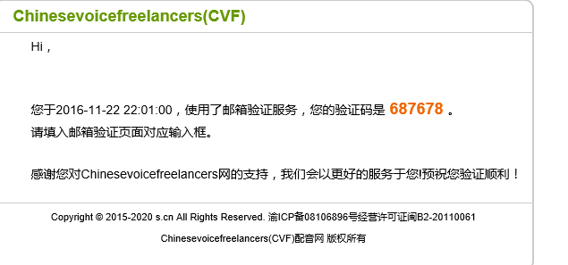此提示也有3处网站英文名称是错的，应该是chinesevoiceoverfreelancers--OK